Padrões de Projeto (Design Patterns) em Java
Atividade Prática: Adapter
Integração de transportadoras em um marketplace
Disciplina | Padrões de Projetos
Professor | Leandro Escobar
Padrão | Adapter (estrutural, GoF)
Linguagem | Java 17 ou superior
Duração sugerida | 100 minutos, individual ou em duplas
Nome

1. Contexto
Um marketplace exibe no carrinho a cotação de frete de várias transportadoras. O checkout usa a interface CalculadoraFrete e a classe CotacaoService, que compara as cotações e escolhe a mais barata. Cada transportadora, porém, fornece uma classe própria com assinaturas diferentes. Essas classes pertencem aos fornecedores e não podem ser alteradas, e o checkout em produção também não deve ser modificado. A solução é aplicar o padrão Adapter.

2. Interface esperada e classes dos fornecedores
Interface Target: CalculadoraFrete, com os métodos calcular(String cepOrigem, String cepDestino, double pesoKg) : double (valor em reais), prazoDias(String cepOrigem, String cepDestino) : int e nomeTransportadora() : String.
Fornecedor | Métodos | Particularidades
Alfa (legado) | cotarEntrega(cepOrigem8, cepDestino8, pesoGramas) : long  estimarPrazo(cepOrigem8, cepDestino8) : int | Peso em gramas; CEP sem hífen; valor em centavos; prazo em dias.
Beta (API de terceiro) | simular(cepOrigem, cepDestino, kg) : String  previsaoEntrega(cepOrigem, cepDestino) : String | Valor como texto ("R$ 36,15"); prazo como texto ("5 dias uteis"); CEP com hífen.
Gama (nova parceira) | consultarTarifa(int cepOrigem, int cepDestino, double pesoKg, boolean expresso) : TarifaGama | CEP como inteiro; TarifaGama traz valorBruto, desconto (fração, 0,10 = 10%) e prazoHoras.

3. Tarefas

Parte 1: Modelagem
- Desenhe o diagrama de classes UML da solução com as três.

Parte 2: Implementação em Java
- Implemente FreteAlfaAdapter e FreteBetaAdapter, recebendo o Adaptee por construtor e convertendo unidades e formatos.
- Escreva um Main que cote 2,5 kg de Curitiba (80010-000) para São Paulo (01310-100) e imprima as cotações e a transportadora mais barata.

Parte 3: Extensão sem modificação
- Implemente FreteGamaAdapter, com opção de frete expresso. Valor final = valor bruto menos desconto; prazo em dias, arredondando as horas para cima.
- Lance IllegalArgumentException se o CEP não tiver 8 dígitos.
- Inclua a Gama no Main sem alterar nenhuma classe existente e atualize o diagrama.
- Explique em até 5 linhas por que a solução usa adaptador de objeto (composição) e não de classe (herança).

4. Entregáveis
- Diagrama de classes (drawio ou imagem).
- Código-fonte Java e captura da saída do Main.

5. Referências
GAMMA, E.; HELM, R.; JOHNSON, R.; VLISSIDES, J. Design Patterns: Elements of Reusable Object-Oriented Software. Addison-Wesley, 1994.
REFACTORING.GURU. Adapter. Disponível em: https://refactoring.guru/design-patterns/adapter.

Gabarito (uso do professor)

Papéis
Papel | Classe | Justificativa
Client | CotacaoService | Consome apenas a interface CalculadoraFrete.
Target | CalculadoraFrete | Contrato esperado pelo checkout.
Adapter | FreteAlfaAdapter, FreteBetaAdapter, FreteGamaAdapter | Implementam o Target e delegam ao Adaptee.
Adaptee | ServicoTransportadoraAlfa, ApiTransportadoraBeta, ClienteTransportadoraGama | Interfaces incompatíveis e inalteráveis.

Diagrama de classes
A Figura 1 mostra o diagrama para Alfa e Beta. O diagrama completo inclui FreteGamaAdapter (atributo expresso : boolean), ClienteTransportadoraGama e TarifaGama.
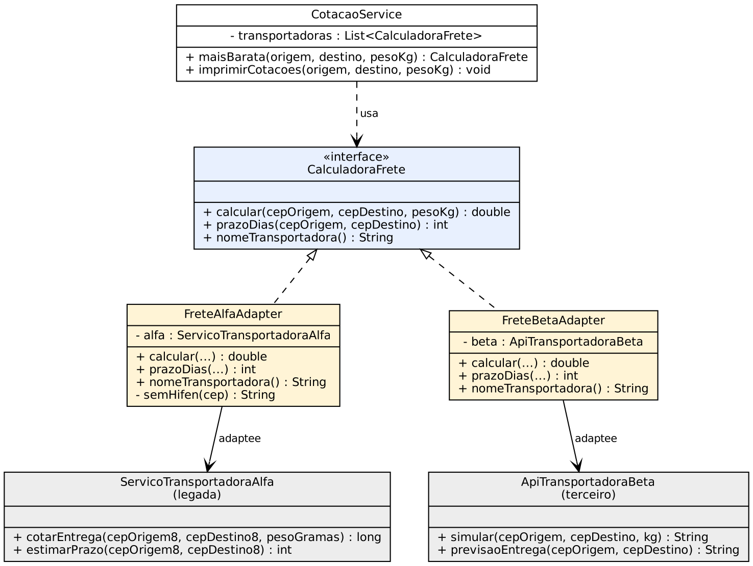
Figura 1: Diagrama de classes do Adapter para cotação de frete (autoria própria, notação UML conforme GAMMA et al., 1994).

Pontos de verificação
- Alfa: remover o hífen, converter kg para gramas (Math.round) e centavos para reais.
- Beta: remover "R$", trocar vírgula por ponto e extrair o número de "5 dias uteis".
- Gama: valor = bruto × (1 − desconto); prazo = ceil(horas / 24); validar CEP com 8 dígitos.
- Saída esperada para 2,5 kg: Alfa R$ 34,00 (6 dias); Beta R$ 36,15 (5 dias); Gama R$ 30,00 (3 dias); Gama Expresso R$ 48,00 (1 dia). Mais barata: Gama.
- Discursiva: o Java não tem herança múltipla de classes; a composição também permite trocar o Adaptee e adaptar suas subclasses.

